梓官國小二年級第1學期校訂課程（Fun to the World）教學方案
學期主題／單元名稱：My Community／What is a community?
- 設計理念
本課程設計承接一年級我與學校的概念發展至我與社區，介紹社區內學童較常接觸的服務機構、商家，認識機構的工作性質、探索社區多元的服務業。並以英語為主要授課語言整合國語、數學、生活領域等相同概念，進行主題式教學。
第一單元為社區是什麼？讓學生透過引導活動建構社區的意象，並歸納社區裡的機構、店家、產業，實際動手完成社區地圖，並鼓勵學生上台發表。
- 教學設計
實施年級 |  | 二年級 |  |  |  | 設計者 | 英語社群成員
跨領域／科目 |  | 國語文、生活 |  |  |  | 總節數 | 5節
核心素養
總綱核心素養 |  |  | 總綱核心素養
A2系統思考與解決問題 |  |  | 生活-E-A2學習各種探究人、事、物的方法並理解探究後所獲得的道理，增進系統思考與解決問題的能力。  國-E-A2透過國語文學習，掌握文本要旨、發展學習及解決問題策略、初探邏輯思維， 並透過體驗與實踐，處理日常生活問題。
學習重點 | 學習表現 | 【生活】  2-I-1以感官和知覺探索生活中的人、事、物，覺察事物及環境的特性。  【國語文】  1-I-1養成專心聆聽的習慣，尊重對方的發言。  2-I-3與他人交談時，能適當的提問、合宜的回答，並分享想法。  5-I-4了解文本中的重要訊息與觀點。
 | 學習內容 | 【國語文】  Cb-I-2各類文本中所反映的個人與家庭、鄉里的關係。  【生活】  B-I-3環境的探索與愛護。
概念架構 |  |  |  |  | 導引問題
1.如何從繪本中找出與高雄有關的圖片，說說故事發生地點在高雄的原因？
2.如何說出學校附近哪些店家、標誌、圖片、符號可以認出是梓官？
3.如何練唱「Public Places in my Town」，發表梓官的設施機構，完成梓官國小附近的小玩家地圖？
4.如何運用梓官小玩家地圖，練習「where is the ( school, temple,… ) ?」的句型？
5.如何分組製作社區小達人海報並分享？
學習目標
透過繪本引導學生探索生活周遭環境(以學校附近的社區為主要進行主軸)，歸納分類食衣住行各式店家，以及提供服務的私人、公家機構。完成社區小達人分享活動。
融入之議題  （學生確實有所探討的議題才列入） |  | 實質內涵 |  | 【閱讀素養教育】  閱E3熟悉與學科學習相關的文本閱讀策略。  閱E8低、中年級以紙本閱讀為主。  【戶外教育】  戶E1善用教室外、戶外及校外教學，認識生活環境（自然或人文）。
 |  | 所融入之單元 |  | 【What is a community?】閱E3、閱E8、戶E1
學習資源 |  | 繪本ppt：The Orange Horse/橘色的馬

學習單元活動設計
學習活動流程 | 時間 | 備註
【導引問題】如何從繪本中找出與高雄有關的圖片，說說故事發生地點在高雄的原因？  第一節  活動一：繪本放大鏡- The Orange Horse  - 閱讀繪本  - 找找看，你能找出幾個跟高雄有關的圖片？  I can see…  (85大樓85 Building、夢時代Dream Mall 摩天輪Observation wheel、壽山Shoushan…)  - 想一想，為什麼這些圖片能讓你知道故事發生的地點在高雄？  【導引問題】如何說出學校附近哪些店家、標誌、圖片、符號可以認出是梓官？  活動二：延伸思考  - 想一想學校附近哪些地方、店家、標誌、圖片、符號可以讓你一看就認出是梓官？(農會、郵局、圖書館、警察局、文具店、活動中心、教會、)  (教師可以將答案初步分類，下節課上課使用)  (第一節結束)  第二節  【導引問題】如何練唱「Public Places in my Town」，發表梓官的設施機構，完成梓官國小附近的小玩家地圖？  - 活動一：我的社區有什麼？  Public Places in my Town.(歌曲教唱)  問題：歌曲中介紹了哪些地方？(name the place)  - 我們居住的地方有沒有這些設施、機構？(學生自由發表，教師歸納)  公家服務機構：學校school、警察局police officer、消防隊Fire brigade、農會Farmers' association、郵局post office、圖書館library、活動中心activity Center…  私人服務機構：超商Super commerce、超市Supermarket、診所clinic、各式餐飲店restaurant、菜市場Vegetable market  其他：廟宇temple、教會church、海灘beach、漁港Fishing port…  - 梓官小玩家地圖  where are you going?  I am going to_______.  (老師將學生回答的設施貼在梓官地圖上，完成梓官國小附近的區域圖)  (第二節結束)  【導引問題】如何運用梓官小玩家地圖，練習「where is the ( school, temple,… ) ?」的句型？  第三節 好康播報員  暖身活動：where is the ( school, temple,… ) ?  請學生上台指出老師所問的設施、機構  Goodies Information  Where to buy goodies in Tzu Kuan?  I buy …in …  Where to borrow books in Tzu Kuan?  I borrow books in…  Where to ___ in Tzu Kuan?  I ____________________ in Tzu Kuan.  (第三節結束)  【導引問題】分組製作社區小達人海報並分享。  第四節 製作社區小達人分享海報  小組題目：社區小達人-旅遊景點、社區小達人-美食地圖  社區小達人-便民機構、社區小達人-採購地圖  第五節 社區小達人分享活動-  歸納社區概念(A place where people live work and play) | 10  10  10  10  10  15  15  10  20  40  40 | The Orange Horse(ppt)  Youtube:  Public Places in my Town  Community Map  海報  海報

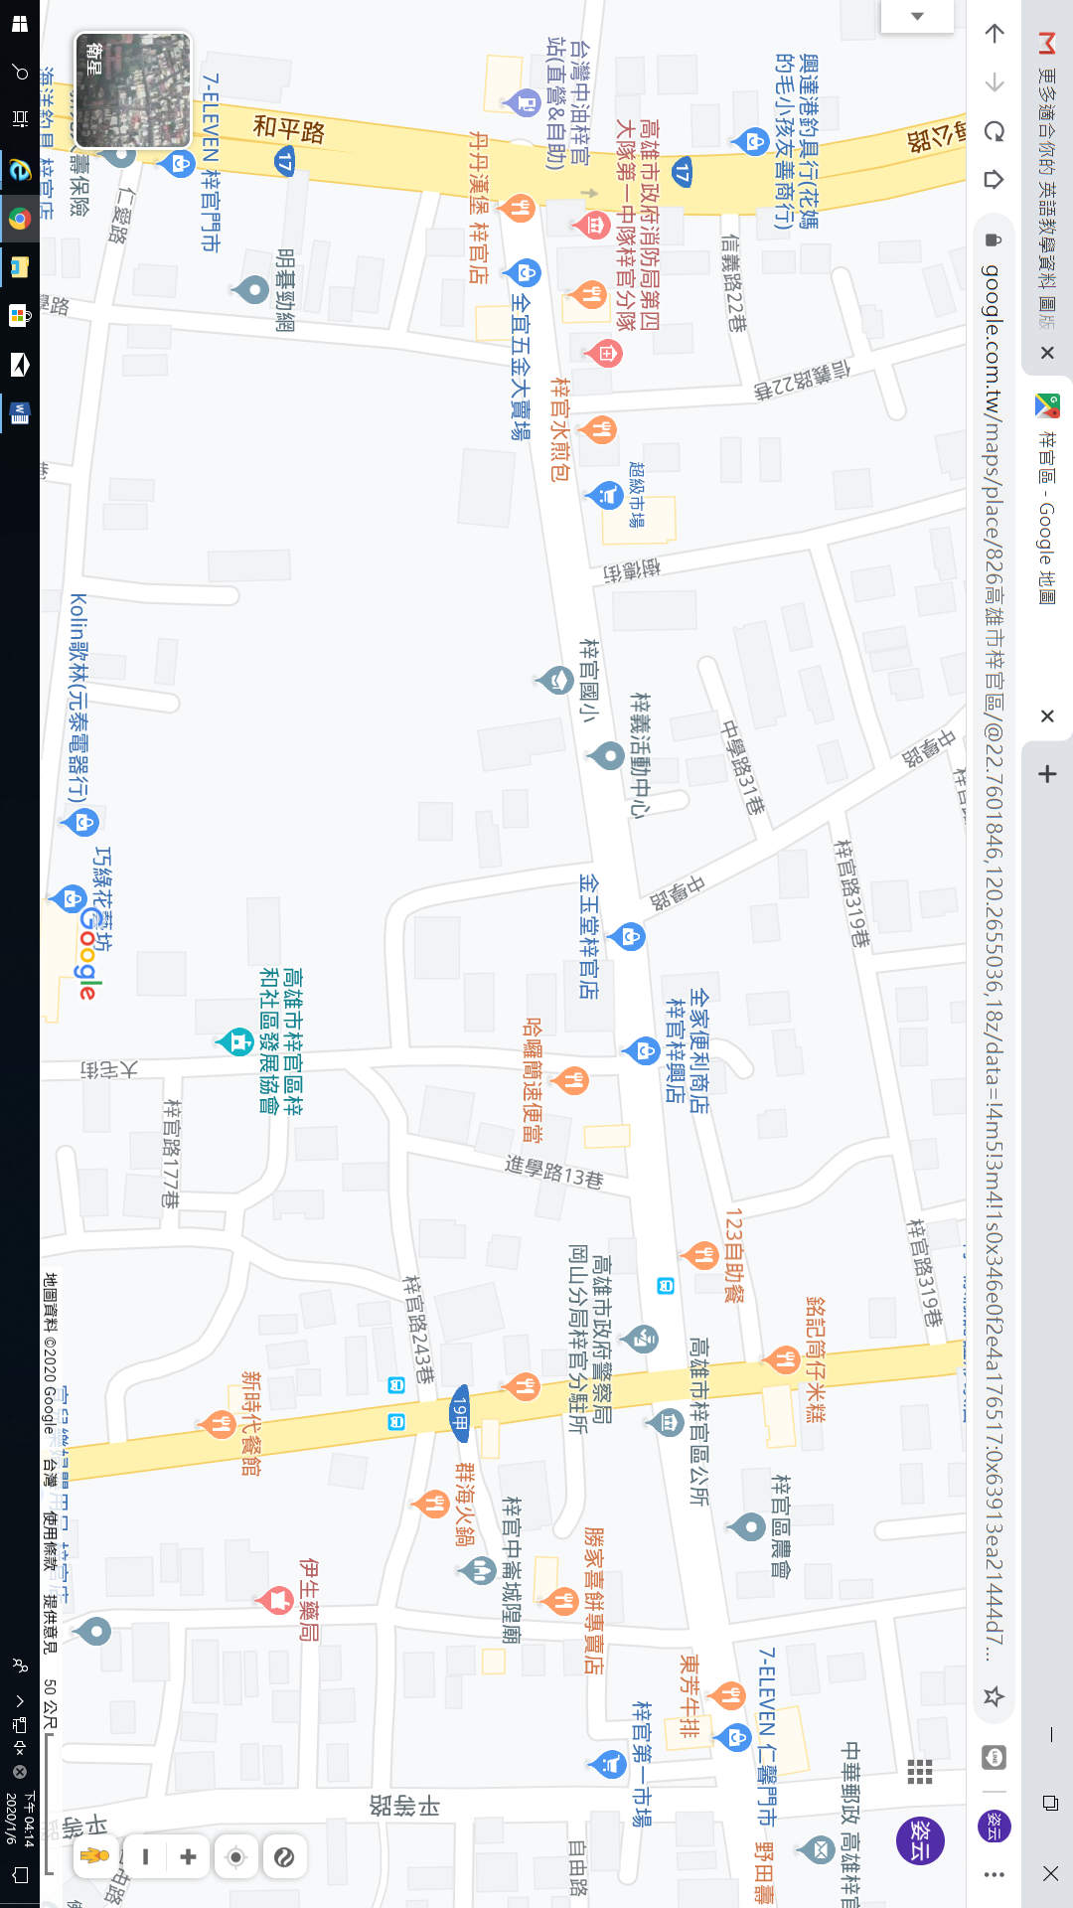
梓官國小二年級第1學期校訂課程（Fun to the World）教學方案
學期主題／單元名稱：My Community／Community Helpers
- 設計理念
本單元設計為My Community 第二單元活動，介紹社區內學童較常接觸的服務機構，認識在機構服務的人員以及他們的工作性質。以英語為主要授課語言整合國語、數學、生活領域，進行主題式教學。
- 教學設計
實施年級 |  | 二年級 |  |  |  | 設計者 | 二年級教學團隊
跨領域／科目 |  | 國語文、生活、數學 |  |  |  | 總節數 | 10節
核心素養
總綱核心素養 |  |  | 領綱核心素養
A2系統思考與解決問題  B1符號運用與溝通表達 |  |  | 數-E-A2具備基本的算術操作能力、並能指認基本的形體與相對關係，在日常生活情境中，用數學表述與解決問題。  生活-E-A2學習各種探究人、事、物的方法並理解探究後所獲得的道理，增進系統思考與解決問題的能力。  國-E-B1理解與運用國語文在日常生活中學習體察他人的感受，並給予適當的回應，以達成溝通及互動的目標。
學習重點 | 學習表現 | 【國語文】  1-I-1養成專心聆聽的習慣，尊重對方的發言。  2-I-3與他人交談時，能適當的提問、合宜的回答，並分享想法。  5-I-4了解文本中的重要訊息與觀點。  【數學】  s-I-1從操作活動，初步認識物體與常見幾何形體的幾何特徵。  d-I-1認識分類的模式，能主動蒐集資料、分類，並做簡單的呈現與說明。  【生活】  6-I-4關懷生活中的人、事、物，願意提供協助與服務。  1-I-2覺察每個人均有其獨特性與長處，進而欣賞自己的優點、喜歡自己。
 | 學習內容 | 【國語文】  Cb-I-2各類文本中所反映的個人與家庭、鄉里的關係。  【數學】  S-1-2形體的操作：以操作活動為主。描繪、複製、拼貼、堆疊。  D-1-1簡單分類：以操作活動為主。能蒐集、分類、記錄、呈現日常生活物品，報讀、說明已處理好之分類。觀察分類的模式，知道同一組資料可有不同的分類方式。  【生活】  F-I-2不同解決問題方法或策略的提出與嘗試。  A-I-3自我省思。
概念架構 |  |  |  |  | 導引問題
1.如何發表社區裡有哪些人為我們提供日常生活服務？
2.如何練唱「Wheels on the Bus」，回答教師的提問，並畫下來？
3.如何分組演出四種狀況劇？
4.如何共同討論狀況劇是救援行動的人物，練習「警察police officer、醫生doctor、消防人員Firefighters」？
5.如何閱讀繪本「The Giant Hug」，共同討論教師提問？
6.觀賞「綠衣天使」與「郵件分類處理」的影片後，如何撰寫一封完整信件並寄送？
7.閱讀繪本「A Sick Day for Amos McGee」後，如何回答教師提問？
8.如何進行角色扮演狀況劇？
9.閱讀繪本「when I grow up~」後，如何製作小書並發表？
學習目標
透過單元主題活動認識生活周遭幫助我們的人，了解各行各業工作性質，用各種不同的歸納方式分類其工作，並從生活狀況中了解各行各業的重要性。透過探索自我的獨特性、了解自己的優點，思考自我與外界的可能。
融入之議題  （學生確實有所探討的議題才列入） |  | 實質內涵 |  | 【閱讀素養教育】  閱E3熟悉與學科學習相關的文本閱讀策略。  閱E8低、中年級以紙本閱讀為主。
 |  | 所融入之單元 |  | 【Community Helpers】閱E3、閱E8
學習資源 |  | Youtube: What Do You Want to Be?(職業)  Fire Truck, Ambulance, Tractor & Garbage Vehicles For Kids(交通工具)
學習單元活動設計
學習活動流程 |  |  |  |  |  |  |  | 時間 | 備註
第一節 What is he/she?  【導引問題】如何發表社區裡有哪些人為我們提供日常生活服務？  活動一：小偵探大探索  說說看社區裡有哪些人為我們提供日常生活服務?  (從上個單元社區服務機構引導。)  警局：警察 郵局：郵差 診所：護士、醫生  牙醫：牙醫師 餐廳：廚師、服務生 消防局：消防員  公車：司機 學校：老師 漁港：漁夫  統整活動：Bingo-Who?  (第一節結束)  第二節 社區交通工具大集合  【導引問題】如何練唱「Wheels on the Bus」，回答教師的提問，並畫下來？  活動一： 歌曲教唱:Wheels on the Bus  活動二：交通工具大集合  1.社區附近的公車站牌在哪裡?  2.有沒有坐公車的經驗？  3.校門口的公車可以到哪些地方?  3.為我們生活服務的交通工具還有哪些？  (公車bus、救護車ambulance、消防車fire engine、警車police car、垃圾車garbage truck、貨車cargo truck、漁船Fishing boat)  根據圖片剪影猜猜是哪一種交通工具？  活動三：誰最重要?  說說看，你覺得哪一種交通工具最重要呢？生活少了它會很不方便。請把它畫下來，並寫下你的理由。  (第二節結束)  第三節 HELP-社區保鑣  【導引問題】如何分組演出四種狀況劇？  活動一：狀況劇演出-HELP!!  (請學生分組演出狀況劇的情節，請觀眾提供解決的方法)  狀況一：看到房子冒煙、疑似失火，HELP!!  狀況二：跟媽媽上街買菜，媽媽的錢包被搶了，HELP!!  狀況三：上學途中發生車禍，HELP!!  狀況四：馬拉松路跑時有人突然昏倒了，HELP!!  (第三節結束)  第四節 HELP-社區保鑣  【導引問題】如何共同討論狀況劇是救援行動的人物，練習「警察police officer、醫生doctor、消防人員Firefighters」？  活動二：社區保鑣出發!  統整狀況劇的討論結果，歸納出救援行動的人物：警察police officer、醫生doctor、消防人員Firefighters。  統整活動：When to call 119/110?  (第四節結束)  第五節 The Giant Hug  【導引問題】如何閱讀繪本「The Giant Hug」，共同討論教師提問？  閱讀繪本- The Giant Hug  問題與討論-postman  1. 主角想要寄送的東西是什麼？  - 主角用什麼方法寄送禮物?  - 你有沒有寄送信件或包裹的經驗?  - 真實生活中，要怎麼做才能將東西送到對方手上?  - 提供這些服務的是什麼地方？什麼人為我們提供服務?  (第五節結束)  第六節 The Giant Hug  【導引問題】觀賞「綠衣天使」與「郵件分類處理」的影片後，如何撰寫一封完整信件並寄送？  活動一：號碼的秘密-Postal code  https://www.youtube.com/watch?v=WPk5yQzCnPE(綠衣天使)  https://www.youtube.com/watch?v=F3Kq4H8o--M(郵件分類處理)  活動二：Write and send  寫一封信，填寫信封，寄送郵件。  (第六節結束)  第七節 dramatic play-I’m sick  【導引問題】閱讀繪本「A Sick Day for Amos McGee」後，如何回答教師提問？  活動一： 閱讀繪本 A Sick Day for Amos McGee  原文網址：https://read01.com/yOmE0O2.html  問題與討論  - Amos的日常生活是什麼?  - Amos 發生什麼事?  - 誰來探望Amos? 他們怎麼照顧Amos?  - 分享：自己、家人、朋友生病的經驗，疾病的症狀有哪些？你如何照顧他們？或是誰來照顧你？  - 去醫院看病時，醫生跟你說什麼？護士會做什麼?  - 怎麼跟醫生說自己的身體狀況？  (第七節結束)  第八節 dramatic play-I’m sick  【導引問題】如何進行角色扮演狀況劇？  角色扮演狀況劇：(兩人一組，角色互換練習)  Doctor:What's your trouble?  Patient: I’m sick.I have a cough.  P: I’m sick.I have a running nose. (stuffy nose)  P: I’m sick.I sneezed a lot.  P: I’m sick. I have a fever. (headache)  D：Take medicine after three meals.  (第八節結束)  第九、十節 What Do You Want to Be?  【導引問題】閱讀繪本「when I grow up~」後，如何製作小書並發表？  繪本閱讀：when I grow up~  小書製作、發表  教師講解小書製作流程，解說完畢後，進行個別指導。  (第九節結束)  完成後進行發表。  (第十節結束) |  |  |  |  |  |  |  | 20  20  10  20  10  40  20  20  20  20  20  20  20  20  40  80

參考附件(教師影印字卡供學生參考)
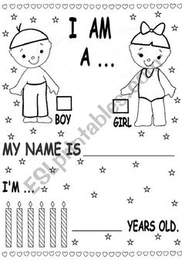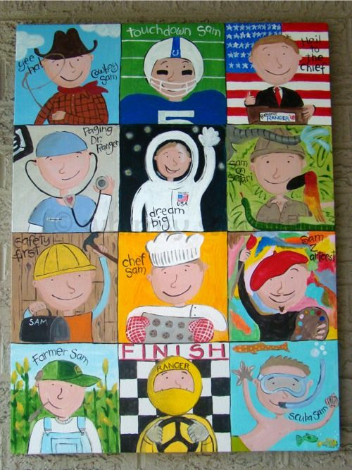
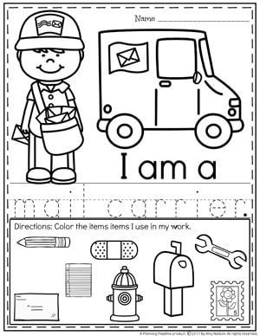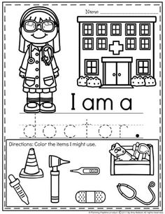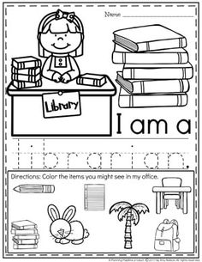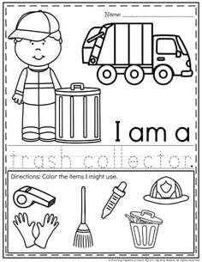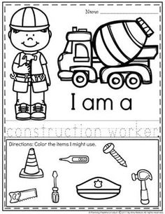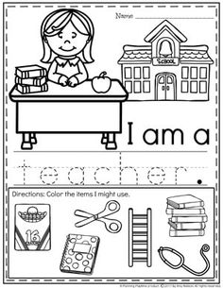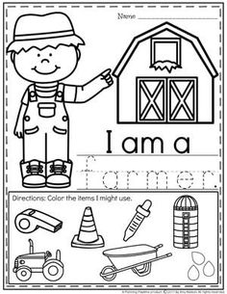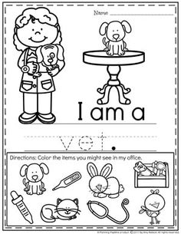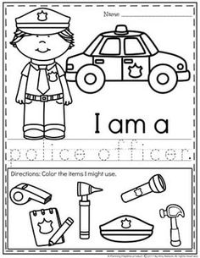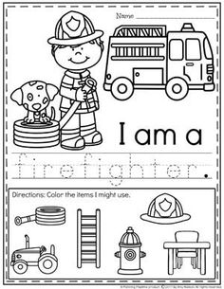

梓官國小二年級第1學期校訂課程（Fun to the World）教學方案
學期主題／單元名稱：My Community／千千萬萬個聖誕老公公
- 設計理念
本單元設計為My Community第三單元活動，介紹國際文化-聖誕節。以英語為主要授課語言整合國語、數學、生活領域，進行主題式教學。
- 教學設計
實施年級 |  | 二年級 |  |  |  | 設計者 | 二年級教學團隊
跨領域／科目 |  | 數學、生活 |  |  |  | 總節數 | 5節
核心素養
總綱核心素養 |  |  | 領綱核心素養
A2系統思考與解決問題  B1符號運用與溝通表達 |  |  | 生活-E-A2學習各種探究人、事、物的方法並理解探究後所獲得的道理，增進系統思考與解決問題的能力。  數-E-B1具備日常語言與數字及算術符號之間的轉換能力，並能熟練操作日常使用之度量衡及時間，認識日常經驗中的幾何形體，並能以符號表示公式。
學習重點 | 學習表現 | 【數學】  n-I-6認識單位分數。  【生活】  4-I-2使用不同的表徵符號進行表現與分享，感受創作的樂趣。
 | 學習內容 | 【數學】  N-2-10單位分數的認識：從等分配的活動（如摺紙）認識單部分為全部的「幾分之一」。知道日常語言「的一半」、「的二分之一」、「的四分之一」的溝通意義。在已等分割之格圖中，能說明一格為全部的「幾分之一」。  【生活】  C-I-2媒材特性與符號表徵的使用。
概念架構 |  |  |  |  | 導引問題
1.閱讀繪本後，如何回答教師的提問？
2.如何透過摺色紙活動，具體操作1/2、1/4、1/8，並完成學習單？
3.如何透過摺1/2、1/4、1/8的色紙完成聖誕造型飾品？
學習目標
1.瞭解西方的傳統節目——聖誕節。
2.體驗與老師在一起歡度節日的幸福和快樂。
3.培養學生能勇敢的在集體面前展示和表現自己。
融入之議題  （學生確實有所探討的議題才列入） |  | 實質內涵 |  | 【閱讀素養教育】  閱E3熟悉與學科學習相關的文本閱讀策略。  閱E8低、中年級以紙本閱讀為主。
 |  | 所融入之單元 |  | 【千千萬萬個聖誕老公公】閱E3、閱E8
學習資源 |  | 繪本

學習單元活動設計
學習活動流程 | 時間 | 備註
第一節 千千萬萬個聖誕老公公  【導引問題】閱讀繪本後，如何回答教師的提問？  活動一： 繪本閱讀  活動二：延伸思考  Q:故事中聖誕老公公最初有幾個？  Q:接著變成原來的幾分之幾？  Q:後來又變成原本的幾分之幾？現在身體大小是原來的幾分之幾？  Q:這些聖誕老公公發生什麼狀況？  Q:最後聖誕老公公想出什麼解決方法？  (第一節結束)  第二節 ”一個的一半、一半的一半”是多少  【導引問題】如何透過摺色紙活動，具體操作1/2、1/4、1/8，並完成學習單？  活動一：色紙摺又摺  透過色紙的摺紙活動，具體操作認識二分之一張色紙、四分之一張色紙，再對摺後是多少。  一邊操作一邊完成學習單  (第二節結束)  第三、四、五節 創意造型過聖誕  【導引問題】如何透過摺1/2、1/4、1/8的色紙完成聖誕造型飾品？  每生發下10張色紙、一張圖畫紙。請學生透過摺紙剪下1/2,1/4,1/8等分數造型，利用這些分數色紙製作與聖誕節相關的圖形，貼在圖畫紙。  (聖誕樹、聖誕老公公、麋鹿、雪人…)  進階挑戰-摺紙星星https://www.youtube.com/watch?v=vuoVPsowIes  1.分享自己如何摺出1/2,1/4,1/8等分數造型，如何拼貼這些分數圖形完成聖誕造型飾品。  2.摺紙星星最後的成品將色紙平分成幾等分，說說看，你怎麼發現的？  (第三、四、五節結束) | 20  20  20  20  120 | 繪本

色紙摺又摺學習單

一、色紙越折越小張，每折一次色紙就變小為原來的一半。這些色紙是原來色紙的幾分之幾呢？
二、除了四邊形、三角形，還有什麼折法可以”平分”一張色紙？

甲  ( ─── )張色紙 |  |  |  |  | 乙  ( ── )張色紙
丙  ( ─── )張色紙 |  |  |  |  | (──) |  | 丁  張色紙
戊  ( ─── )張色紙 |  |  |  |  | 已  (──)張色紙
庚  (──) |  |  |  |  | 辛  (──) | 張色紙

- 教學重點、學習紀錄與評量方式對照表
單元名稱 | 學習目標 | 表現任務 | 評量方式 | 學習紀錄/評量工具
What is a community? | 1.透過繪本引導學生探索生活周遭環境(以學校附近的社區為主要進行主軸)，歸納分類食衣住行各式店家，以及提供服務的私人、公家機構。完成社區小達人分享活動。 | 完成小玩家地圖  練習句型  分組完成社區小達人海報並分享 | 實作評量 | 小玩家地圖  社區小達人海報
Community Helpers | 2.透過單元主題活動認識生活周遭幫助我們的人，了解各行各業工作性質，用各種不同的歸納方式分類其工作，並從生活狀況中了解各行各業的重要性。透過探索自我的獨特性、了解自己的優點，思考自我與外界的可能。 | 角色扮演  小書製作 | 實作評量 | 小書
千千萬萬個聖誕老公公 | 3.體驗與老師在一起歡度節日的幸福和快樂。 | 回答教師提問  完成聖誕節飾品 | 實作評量 | 聖誕節飾品

四、評分標準與指引
學習目標 | 1.透過繪本引導學生探索生活周遭環境(以學校附近的社區為主要進行主軸)，歸納分類食衣住行各式店家，以及提供服務的私人、公家機構。完成社區小達人分享活動。
學習表現 | 2-I-1以感官和知覺探索生活中的人、事、物，覺察事物及環境的特性。
評量標準
主題 | A優秀 | B良好 | C基礎 | D不足
What is a community? | 透過繪本和教師的引導，能獨立認真完成小玩家心智圖、練習句型及有效率地完成社區小達人海報。 | 透過繪本和教師的引導，能完成小玩家心智圖、練習句型及社區小達人海報。 | 透過繪本的引導，能在教師和同儕的指導下完成小玩家心智圖、練習句型及社區小達人海報。 | 未達C級
分數轉換 | 95-100 | 90-94 | 80-89 | 79以下

學習目標 | 2.透過單元主題活動認識生活周遭幫助我們的人，了解各行各業工作性質，用各種不同的歸納方式分類其工作，並從生活狀況中了解各行各業的重要性。透過探索自我的獨特性、了解自己的優點，思考自我與外界的可能。
學習表現 | 1-I-2覺察每個人均有其獨特性與長處，進而欣賞自己的優點、喜歡自己。
評量標準
主題 | A優秀 | B良好 | C基礎 | D不足
Community Helpers | 透過繪本和角色扮演活動的引導，能獨立認真完成小書並上台發表。 | 透過繪本和角色扮演活動的引導，能完成小書並上台發表。 | 透過繪本和角色扮演活動的引導，能在教師指導下完成小書並上台發表。 | 未達C級
分數轉換 | 95-100 | 90-94 | 80-89 | 79以下

學習目標 | 3.體驗與老師在一起歡度節日的幸福和快樂。
學習表現 | 4-I-2使用不同的表徵符號進行表現與分享，感受創作的樂趣。
評量標準
主題 | A優秀 | B良好 | C基礎 | D不足
千千萬萬個聖誕老公公 | 透過繪本的引導，能與組員共同討論及回答教師提問、獨立認真完成聖誕節摺紙飾品。 | 透過繪本的引導，能與組員共同討論及理解繪本文意、完成聖誕節摺紙飾品。 | 透過繪本的引導，能在教師指導下理解繪本文意、完成聖誕節摺紙飾品。 | 未達C級
分數轉換 | 95-100 | 90-94 | 80-89 | 79以下

